- elige dos provincias argentinas y completa el cuadro con las características más importantes.
PROVINCIA | RELIEVE PREDOMINANTE | CLIMA (temperatura, precipitaciones y viento) | HIDROGRAFIA DESTACADA
Salta | Predominan Las sierras y valles montañosos en el oeste, y llanuras en el éste | clima variado: en los Valles, templado, con temperaturas medias de 18 C; En zonas altas, clima frío de montaña. Precipitaciones: hasta 1000 MM anuales en el éste. Vientos del éste y del sur. | Río Bermejo, Río Pilcomayo, Río juramento.
Buenos Aires | Predominan las llanuras pampeanas con leves ondulaciones. | Clima templado húmedo. Temperatura media anual de 16 °C. Precipitaciones de 800 a 1000 MM anuales, más frecuentes en verano. Vientos predominantes del sur y sudeste (Pampero) | Río de la Plata, Río Salado y río Paraná.

- Realiza un collage con las provincias elegidas, localiza cada una e inserta imágenes que representan los desarrollados en el punto anterior.

Provincia: salta
Relieve predominante: sierras y valles montañosos
Clima: templado en los Valles y frío de altura en zonas altas
-Temperatura media: 15-20 °C
-precipitaciones: 500-1000mm anuales (más en verano)
-viento: zonda y otros vientos de montaña

hidrografía destacada: ríos Bermejo, Pilcomayo y juramento
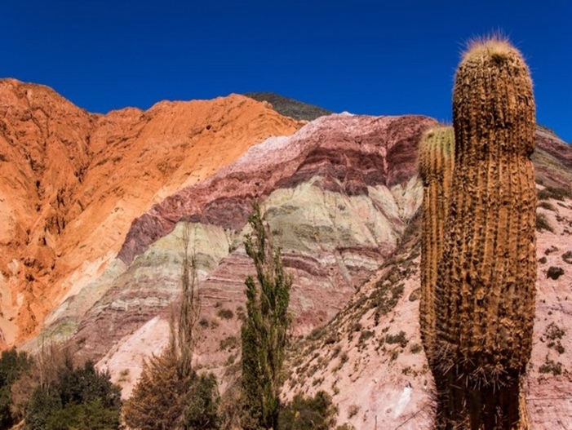
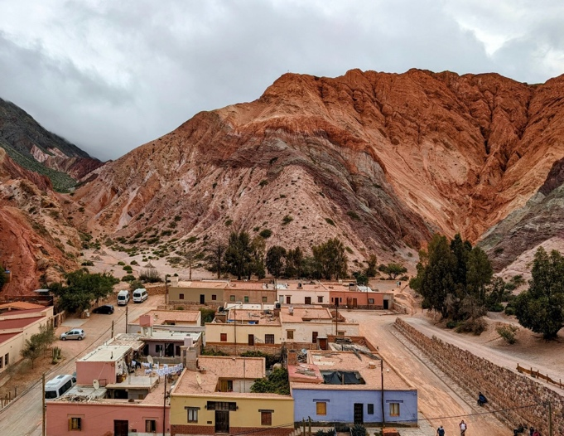

Provincia: Buenos Aires
Relieve predominante: llanura pampeana.
clima: templado húmedo.
-Temperatura media: 16-18 °C
-precipitaciones: 900-1100mm anuales
-Viento: pampero

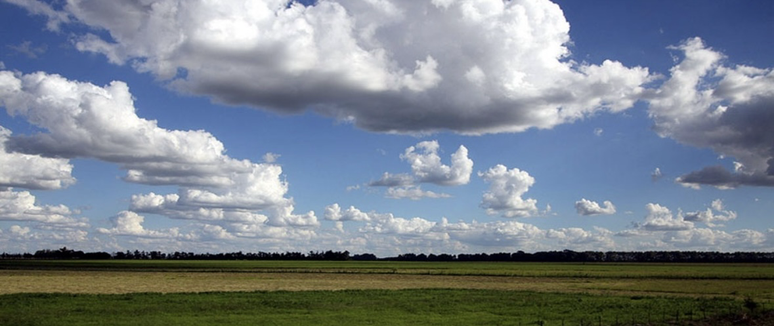
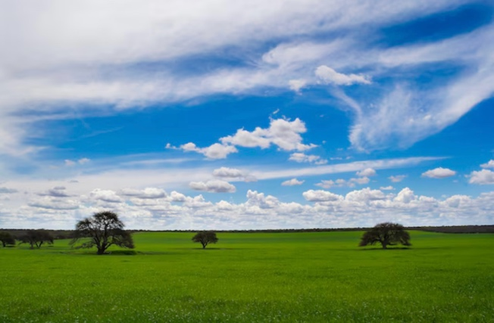
hidrografía destacada: Ríos de la Plata, Paraná y salado.

